# TAREA DE MÚSICA PROFESOR GASTÓN BARRABIA [clasesmusicagastonbarrabia@gmail.com](mailto:clasesmusicagastonbarrabia@gmail.com) SEMANA 9 (11/05 al 15/05) 3er año

Actividad:

Este Lunes que pasó (11/05), fue el día del Himno Nacional Argentino. Nuestra tarea de esta semana va a ser APRENDER A CANTARLO DE MEMORIA y además APRENDER A CANTARLO CON LENGUAJE DE SEÑAS. Para practicar y aprenderlo les dejo el siguiente video. Los papis pueden ayudar, y si tienen Hermanos o Hermanas pueden practicarlo y aprenderlo juntos, ya que es la tarea para todo el cole!! De paso TOMAMOS CONSCIENCIA DE LO QUE SIGNIFICA PODER OÍR Y PODER HABLAR, Y DE LO IMPORTANTE QUE ES INCLUIR A LOS QUE NO PUEDEN HACERLO.

<https://www.youtube.com/watch?v=ZGlc9zG5Z4Y>

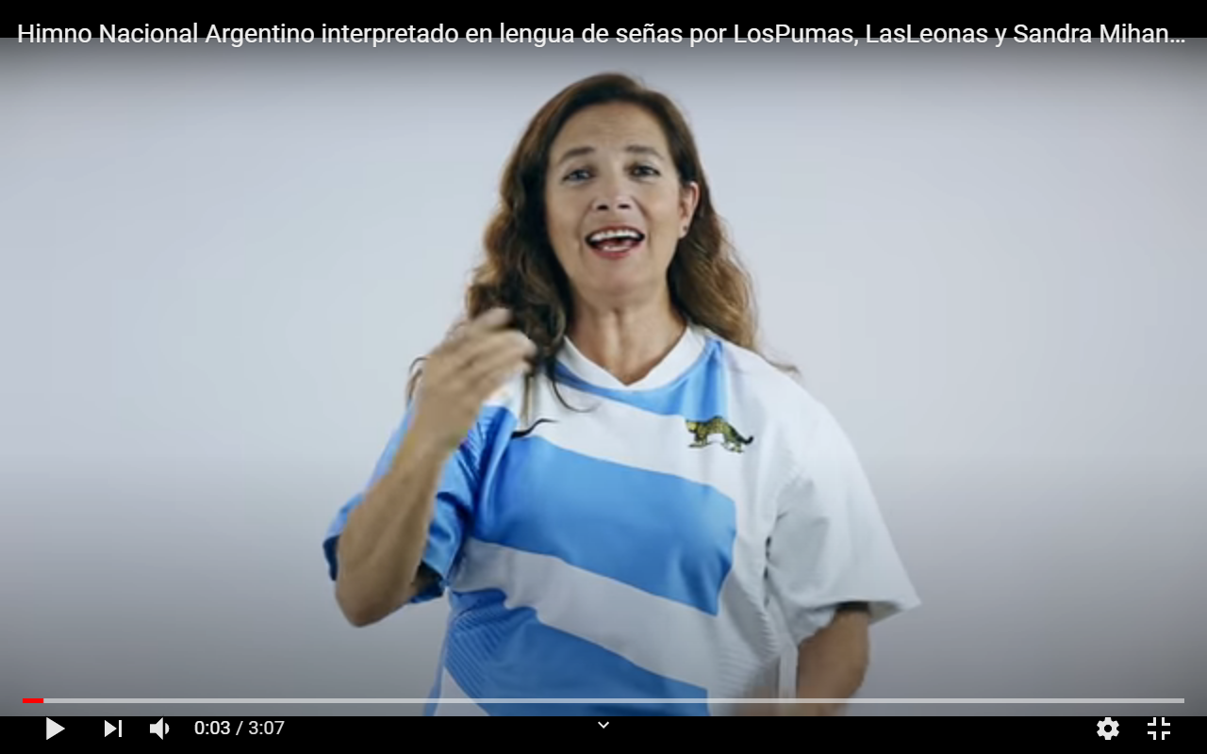

Un abrazo,

Gastón.